Лабораторная работа № 3
Модель открытого текста
Вариант №15
Ф. И. О. студента: Рау Алексей Евгеньевич
Группа: ФИТ-231
Проверил: Белим С.Ю. Дата: 11.11.2025

Основные сведения
Энтропия открытого текста определяется формулой:
$$H_{k}(T) =-\sum_{i=1}^{n}{p(z_{i}^{k})\log_{2}{(p(z_{i}^{k}))}}$$

Результаты
Энтропия для k-грамм открытого текста:
$k =$ 1, $H_{1}= 4.4515$ , $\frac{H_{1}}{1} = 4.4515$
$k =$ 2, $H_{2}= 6.8943$, $\frac{H_{2}}{2} = 3.4471$
$k =$ 3, $H_{3}= 7.4577$ , $\frac{H_{3}}{3} = 2.4859$
$k =$ 4, $H_{4}= 7.5537$ , $\frac{H_{4}}{4} = 1.8884$
$k =$ 5, $H_{5}= 7.5670$ , $\frac{H_{5}}{5} = 1.5134$
График зависимости $H_{k}/k$ от k.
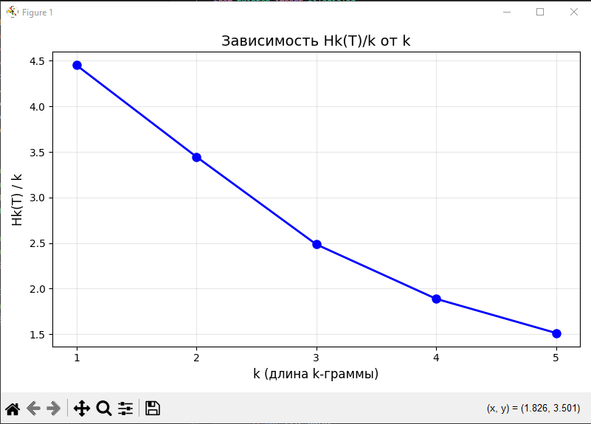
Асимптотическое значение $H_{k}/k$ при $k→∞: \frac{H_{k}}{k} =$ 0
Код программы
import tkinter as tk
from tkinter import filedialog
import math
import matplotlib.pyplot as plt
import sys
from io import StringIO

def get_text_input():
print("\n" + "=" * 50)
print("Выберите способ ввода текста:")
print("1. Ввод с консоли")
print("2. Чтение из файла")

choice = input("\nВаш выбор (1-2): ").strip()

if choice == '1':
print("\n" + "=" * 50)
return input("Введите текст: ")
elif choice == '2':
return read_from_file_dialog()
else:
print("Неверный выбор!")
return None

def read_from_file_dialog():
try:
root = tk.Tk()
root.withdraw()
root.attributes('-topmost', True)

file_path = filedialog.askopenfilename(
title="Выберите текстовый файл",
filetypes=[("Текстовые файлы", "*.txt"), ("Все файлы", "*.*")]
)

root.destroy()

if not file_path:
print("Выбор файла отменен.")
return None

print(f"Выбран файл: {file_path}")

with open(file_path, 'r', encoding='utf-8') as f:
content = f.read().strip()
print(f"Файл успешно прочитан. Размер: {len(content)} символов")
return content

except Exception as e:
print(f"Ошибка при чтении файла: {e}")
return None

def clean_text(text):
russian_letters = "абвгдеёжзийклмнопрстуфхцчшщъыьэюя"
cleaned = []
for ch in text.lower():
if ch in russian_letters:
cleaned.append(ch)
return ''.join(cleaned)

def get_kgrams(text, k):
kgrams = {}
total = 0
for i in range(len(text) - k + 1):
kgram = text[i:i+k]
kgrams[kgram] = kgrams.get(kgram, 0) + 1
total += 1
for key in kgrams:
kgrams[key] = kgrams[key] / total
return kgrams

def calculate_entropy(kgrams):
entropy = 0.0
for freq in kgrams.values():
if freq > 0:
entropy -= freq * math.log2(freq)
return entropy

def analyze_text(text):
cleaned = clean_text(text)
if len(cleaned) < 5:
print("Текст слишком короткий после очистки!")
return None

print(f"Текст после очистки: {len(cleaned)} символов")
if len(cleaned) < 100:
print(f"Первые 100 символов: {cleaned[:100]}...")

results = []
for k in range(1, 6):
kgrams = get_kgrams(cleaned, k)
Hk = calculate_entropy(kgrams)
Hk_per_k = Hk / k
results.append({
'k': k,
'Hk': Hk,
'Hk_per_k': Hk_per_k,
'unique_kgrams': len(kgrams)
})
print(f"k={k}: Hk = {Hk:.4f}, Hk/k = {Hk_per_k:.4f}, уникальных k-грамм: {len(kgrams)}")

return results, cleaned

def plot_results(results):
k_values = [r['k'] for r in results]
Hk_per_k_values = [r['Hk_per_k'] for r in results]

plt.figure(figsize=(8, 5))
plt.plot(k_values, Hk_per_k_values, 'bo-', linewidth=2, markersize=8)
plt.xlabel('k (длина k-граммы)', fontsize=12)
plt.ylabel('Hk(T) / k', fontsize=12)
plt.title('Зависимость Hk(T)/k от k', fontsize=14)
plt.grid(True, alpha=0.3)
plt.xticks(k_values)
plt.tight_layout()

print("Закройте окно с графиком, чтобы продолжить работу программы.")
plt.show()

def save_results_to_file(console_output, filename="results.txt"):
try:
with open(filename, 'w', encoding='utf-8') as f:
f.write(console_output)

print(f"Результаты успешно сохранены в файл: {filename}")
return True

except Exception as e:
print(f"Ошибка при сохранении в файл: {e}")
return False

def main():
print("=" * 60)
print("ЛАБОРАТОРНАЯ РАБОТА №3: МОДЕЛЬ ОТКРЫТОГО ТЕКСТА")
print("=" * 60)

while True:
text = get_text_input()

if text is None:
print("Текст не получен. Попробуйте еще раз.")
continue

if len(text.strip()) == 0:
print("Текст пустой. Попробуйте еще раз.")
continue

old_stdout = sys.stdout
console_output = StringIO()
sys.stdout = console_output

analysis_result = analyze_text(text)
if analysis_result is None:
sys.stdout = old_stdout
continue

results, cleaned_text = analysis_result

print("\n" + "=" * 60)
print("РЕЗУЛЬТАТЫ АНАЛИЗА")
print("=" * 60)
print(f"Длина очищенного текста: {len(cleaned_text)} символов")
print("\nТаблица результатов:")
print("-" * 60)
print("k\tHk(T)\t\tHk(T)/k\t\tУникальных k-грамм")
print("-" * 60)

for r in results:
print(f"{r['k']}\t{r['Hk']:.4f}\t\t{r['Hk_per_k']:.4f}\t\t{r['unique_kgrams']}")

sys.stdout = old_stdout

full_output = console_output.getvalue()

print(full_output)

try:
plot_results(results)
except Exception as e:
print(f"Ошибка при построении графика: {e}")

print("\n" + "=" * 60)
save_choice = input("Сохранить результаты в файл? (y/n): ").strip().lower()

if save_choice == 'y':
filename = input("Введите имя файла (без расширения, по умолчанию 'results'): ").strip()
if not filename:
filename = "results"
if not filename.endswith('.txt'):
filename += '.txt'

save_results_to_file(full_output, filename)

print("\n" + "=" * 60)
choice = input("Хотите проанализировать другой текст? (y/n): ").strip().lower()
if choice != 'y':
break

print("\nПрограмма завершена.")

if __name__ == "__main__":
main()

